Konkurrenzverminderung durch Einnischung

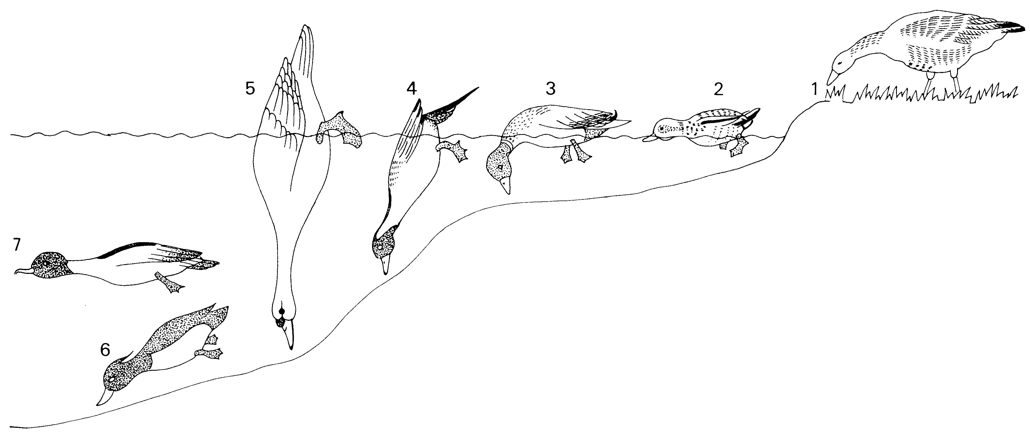

Nahrungserwerb bei Entenvögeln Die Graugans (1) weidet vor allem Pflanzenwuchs an Land ab. Die Krickente (2) nimmt feinste pflanzliche Nahrung von der Wasseroberfläche auf. Stockente (3), Spiessente (4) und Höckerschwan (5) suchen gründelnd nach Wasserpflanzen und Kleintieren, erreichen aber wegen unterschiedlicher Größe und Halslänge verschiedene Wassertiefen. Die Reiherente (6) findet ihre hauptsächlich tierische Nahrung am Gewässergrund in Tiefen von einigen Metern. Der Gänsesäger (7) macht in zwei bis vier Metern Tiefe Jagd auf freischwimmende Beute.

